
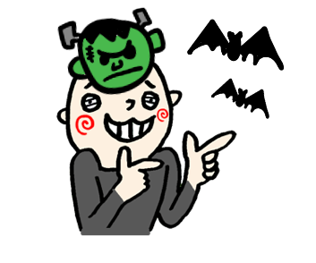
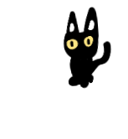
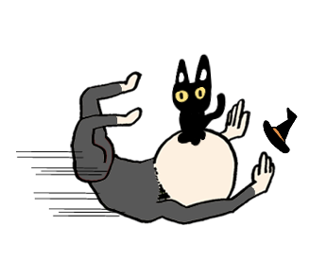
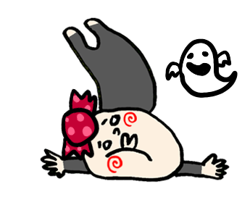

ここに文章ここに文章ここに文章ここに文章ここに文章ここに文章ここに文章ここに文章ここに文章ここに文章ここに文章ここに文章ここに文章ここに文章ここに文章ここに文章ここに文章ここに文章！！

2030年
１０月25日(土)
ここに文章ここに文章ここに文章ここに文章ここに文章ここに文章ここに文章ここに文章ここに文章ここに文章ここに文章ここに文章ここに文章ここに文章ここに文章ここに文章ここに文章ここに文章ここに文章ここに文章ここに文章。
ここに文章
ここに文章ここ

ここに文章ここに文章ここに文章ここに文章ここに文章ここに文章ここに文章ここに文章ここに文章ここに文章ここに文章ここに文章ここに文章ここに文章ここに文章ここに文章ここに文章！！
テンプレＢａｂｙ
ショッピングセンター
ここに文章ここに文章ここに文章ここに文章ここに文章ここに文章ここに文章ここに文章ここに文章ここに文章ここに文章ここに文章ここに文章ここに文章ここに文章ここに文章ここに文章ここに文章ここに文章ここに文章ここに！！
ここに文章
ここに文章ここ

11：00-
16：00

ここに文章ここに文章ここに文章ここに文章ここに文章ここに文章ここに文章ここに文章ここに文章ここに文章ここに文章ここに文章ここに文章ここに文章ここに文章ここに文章ここに文章ここに文章ここに文章。
ここに文章ここに文章ここに文章ここに文章ここに文章ここに文章ここに文章ここに文章！
タイトルタイトル
●ここに文章ここに文章ここに文章ここに
●ここに文章ここに文章ここに文章ここに
●ここに文章ここに文章ここに。
●ここに文章ここに文章ここに文章ここに
●ここに文章ここに文章ここに文章。
ここに文章ここに
●ここに文章ここに文章ここに。
●ここに文章ここに文章ここに。
●ここに文章ここに文章。
ここに文章

